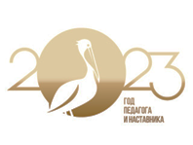


Итоги марафон-конкурса «Лучшие практики наставничества в сфере образования».
Региональный методический центр ГБУ ДПО РД «ДИРО» организовал с 24 по 27 октября 2023г. республиканский Марафон-конкурс «Лучшие практики наставничества в сфере образования». Главная задача конкурса – выявить и транслировать наиболее эффективные практики, пропагандировать движение наставничества и содействие развитию различных его форм в региональной системе по повышению профессионализма педагога. По итогам конкурса лучшие практики пополнят информационный Банк практик и программ наставничества. Выступление проходило на основе презентации на платформе СФЕРУМ, формат проведения дистанционный.
По итогам конкурса участники от ГКУ РД «ЦОДОУ ЗОЖ» Мамашева Губай Мажитовна ГКОУ РД «Бабаюртовская СШИ №11» заняла 1место в номинации «Наставничество в формате «Педагог-педагог» в системе общего образования», Абдулгапурова Патимат Абдулхалимовна ГКОУ РД «Курминская СШИ Гергебильского района» заняла 2 место в формате наставнической практики «Система наставничества в общеобразовательной организации».
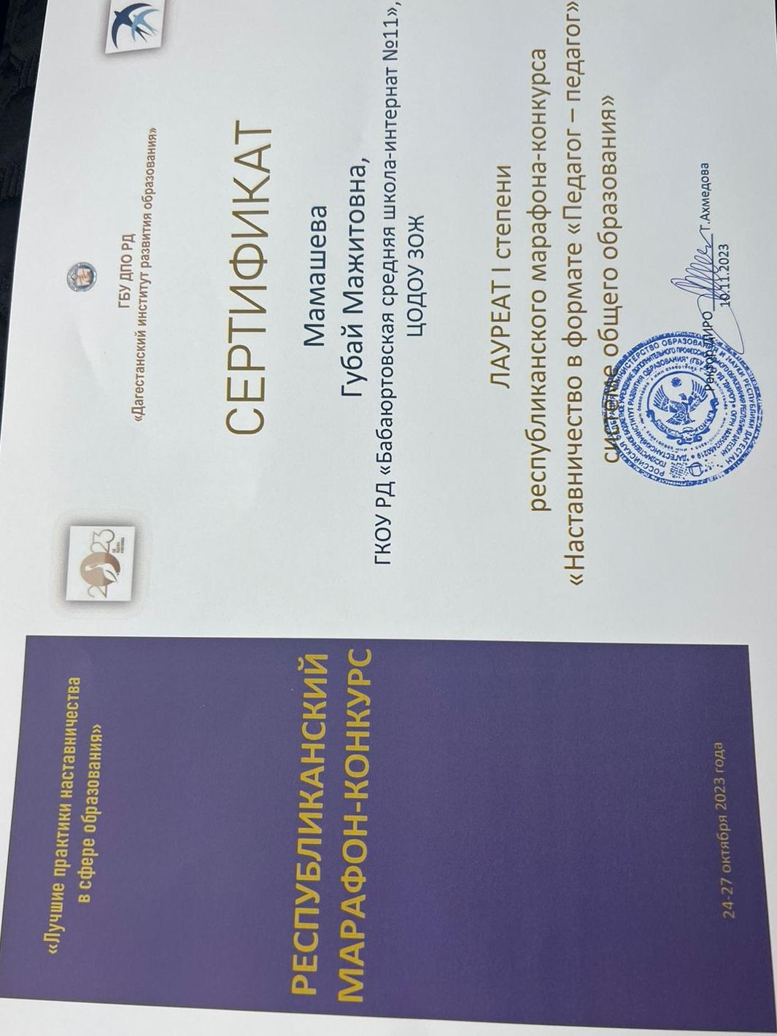

2023г.

